# 浙江省山塘综合整治和长效管理对策研究

厅农水水电水保处

山塘是农村重要的资源性、经营性资产，也是农村防汛保安关注的重点和农村饮用水的重要水源，还是森林防火和农居消防的重要设施，在全省防汛抗旱及农村饮用水等方面起着重要作用。加强山塘综合整治和长效管理，是我省补齐水安全短板的重要措施，是我省在新时代深化“八八战略”，积极践行“十六字”治水方针，实现“四个强省”“六个浙江”目标的必然要求。在实施乡村振兴战略特别是推进山区乡村振兴过程中，如何进一步提高山塘安全运行水平，发挥好山塘兴利功能，聚力探索将山塘打造成美丽乡村的“明珠”，对于我省加快推进“两个高水平”建设具有十分重要的现实意义。围绕这一主题，我们在深入梳理我省前期山塘综合整治和管理相关情况基础上，到象山、缙云等地进行了调研，特别是在“利奇马”台风后，实地查看了嵊州、新昌、永康等地的水毁山塘，与当地水利部门、乡镇、管理等相关人员进行了座谈，在此基础上作了分析与思考，从新形势下人民群众对于山塘工程的新需求，提出增加人民群众获得感、幸福感、安全感的具体举措。

# 一、山塘现状

## （一）总体情况

近几年，在省委省政府的高度重视下，我省山塘整治取得了显著成效，通过实施“强塘固房工程”和中央小农水重点（项目）县等项目，目前已对一半以上的山塘实施了综合整治，初步构建了山塘安全管护机制，满足农业灌溉用水和农村人畜饮水安全需求，为保障我省的经济发展和人民生命财产安全发挥了重要的作用。

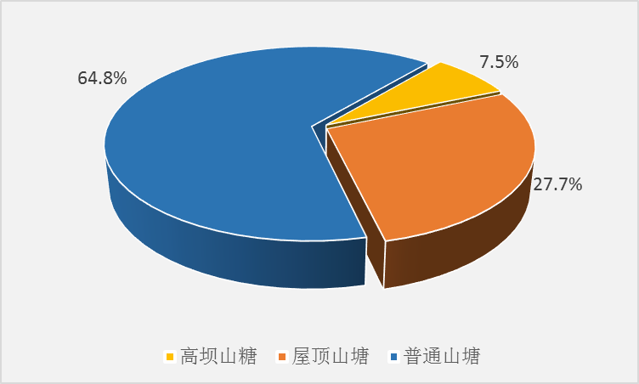据统计，目前全省共有山塘3万余座。根据《浙江省山塘安全管理办法》，自2017年起，全省对坝高5m以上的山塘开展清查注册登记工作，并将其列为农村防汛保安的重点关注对象。据统计，目前全省坝高5m以上的山塘共有18149座，其中：坝高15m以上的高坝山塘1363座，屋顶山塘5032座，其他普通山塘11754座。详见图1：全省山塘类别情况统计图。

图1 全省山塘类别情况统计图

**1.各市山塘分布**

除嘉兴市（以下所称各市均不包括嘉兴市）没有山塘外，其他10个市均有山塘分布。金华市山塘数量最多，达到3523座，其次杭州市3263座。详见表1。

表1 全省山塘分市情况统计表

|  |  |  |  |  |  |
| --- | --- | --- | --- | --- | --- |
| **市** | **总数** | **其中** | | | |
| **高坝山塘** | **屋顶山塘** | | **普通山塘** |
| **10≤坝高＜15m** | **坝高5≤坝高＜10m** |
| 杭州 | 3263 | 252 | 393 | 542 | 2076 |
| 宁波 | 1913 | 151 | 177 | 535 | 1050 |
| 温州 | 902 | 127 | 85 | 93 | 597 |
| 嘉兴 | 0 | 0 | 0 | 0 | 0 |
| 湖州 | 653 | 12 | 33 | 103 | 505 |
| 绍兴 | 3122 | 240 | 332 | 570 | 1980 |
| 金华 | 3523 | 248 | 300 | 591 | 2384 |
| 衢州 | 1350 | 20 | 78 | 271 | 981 |
| 舟山 | 494 | 10 | 46 | 181 | 257 |
| 台州 | 1522 | 166 | 143 | 337 | 876 |
| 丽水 | 1407 | 137 | 100 | 122 | 1048 |
| 合计 | 18149 | 1363 | 1687 | 3345 | 11754 |

**2.各县（市、区）山塘分布**

全省89个县（市、区）中，76个县（市、区）有山塘分布。杭州市临安区居首，达1121座，其次是诸暨市956座，新昌县、建德市、嵊州市、永康县、武义县、柯桥区、富阳区、宁海县、东阳市9个县（市、区）山塘数量均超过500座。

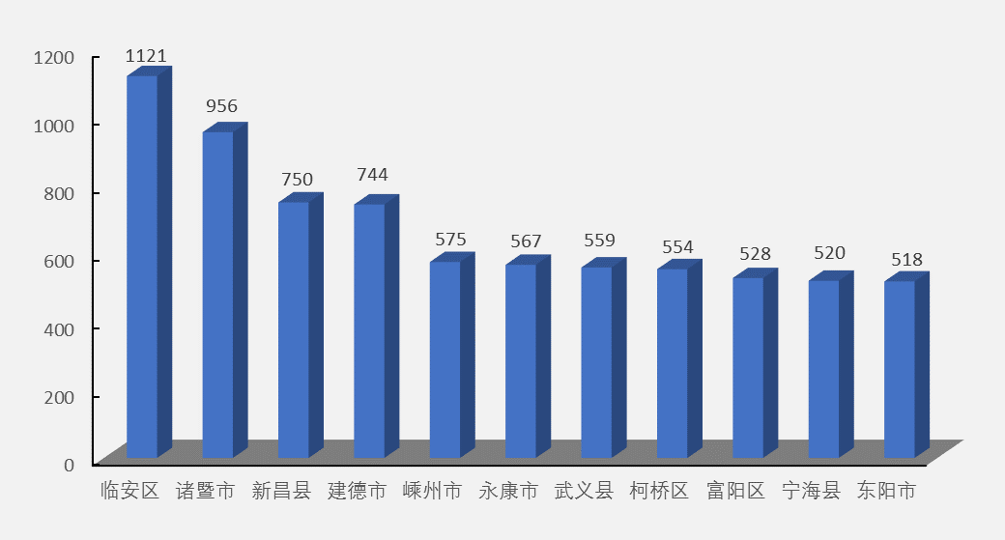

图2 山塘数量较多的县（市、区）分布图

**（二）综合整治情况**

近年来，我省陆续通过“强塘固房”、中央财政小型农田水利重点县（项目县）建设、省级水利面上任务（山塘综合整治）等项目，推进了山塘综合整治，效果较为显著，恢复提高了山塘原有功能，改善了当地的农田灌溉、农民饮水、农村生态等状况，具有明显的经济和社会效益。

表2 山塘综合整治信息

|  |  |
| --- | --- |
| 整治情况 | 山塘数量（座） |
| 未整治 | 8123 |
| 已整治 | 9738 |
| 正在施工中 | 288 |
| 共计 | 18149 |

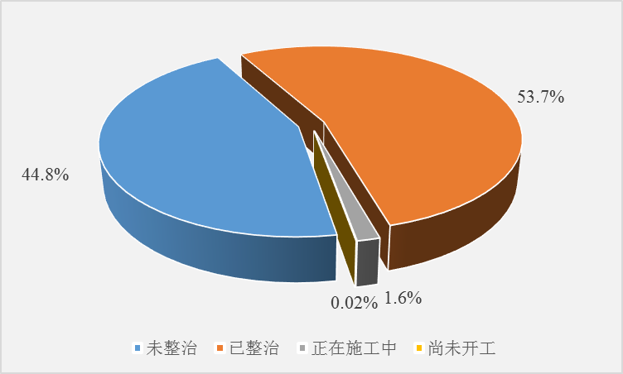

图3 山塘整治情况

统计结果显示，近年来的各项山塘整治工作已对我省一半以上的山塘进行了综合整治，但仍有8123座已注册登记的山塘尚未整治（占已注册登记山塘总数的44.8%），其中，高坝山塘438座，屋顶山塘1594座。

## （三）功能效益

山塘作为山区主要的蓄水设施，虽然没有水库那样能够起到明显的蓄洪削洪作用，但是其作为多数河道的源头，具有相当重要的滞洪作用，所以，山塘都具有重要的防汛防洪功能的，特别是屋顶山塘。大部分山塘除了是各地防汛的重点设施外，还具有灌溉、供水、景观、消防、养殖等其他功能。部分山塘有两种及两种以上的功能。

表3 山塘主要功能表

|  |  |
| --- | --- |
| 山塘功能 | 数目（座） |
| 防汛 | 18149 |
| 灌溉 | 17247 |
| 供水 | 2277 |
| 景观、消防、养殖等其他 | 367 |
| 合计 | 18149 |

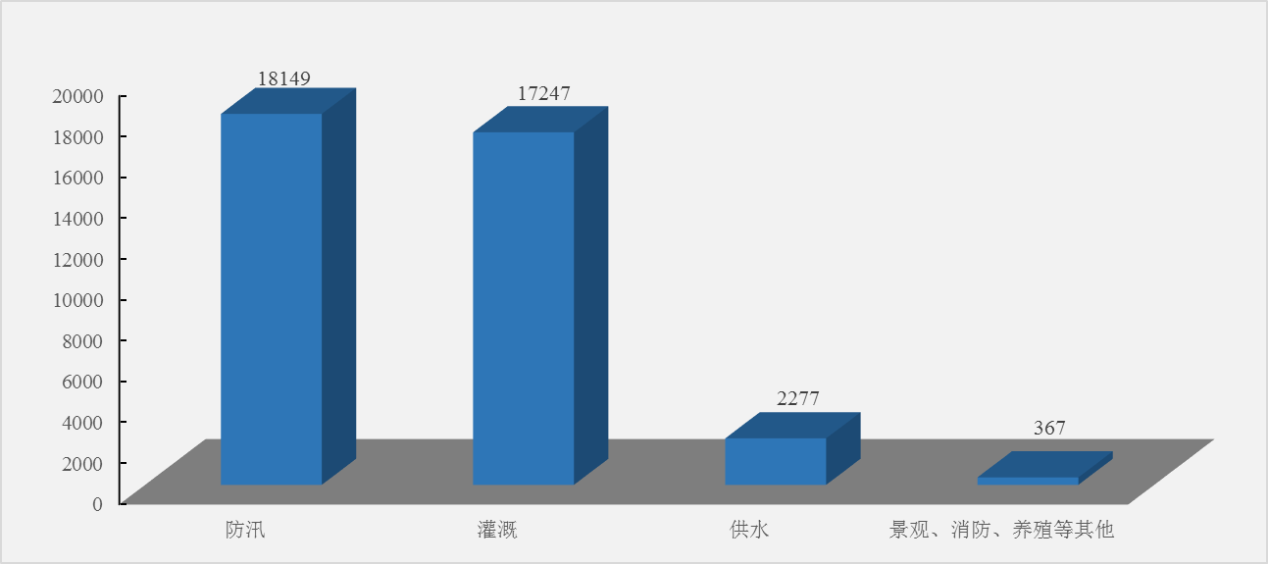

图4 山塘主要功能图

统计数据显示，山塘除了防汛功能外，共有17247座山塘具有灌溉功能，占山塘总数的95%；共有2277座山塘具有供水功能；一些山塘还同时具有农村和森林消防、农村景观及渔业养殖等功能，发挥农村生产、生态和防火安全等方面的作用。特别是全省开展乡村振兴美丽乡村建设以来，各地对于美丽山塘建设的要求很高，期望结合山塘的综合整治进一步美化山塘周边的环境，充分发挥山塘的生态景观功能。

## （四）长效管理

**1. 基本情况**

为深入贯彻国家“标准化+”战略和我省“标准强省”战略，根据《浙江省人民政府办公厅关于全面推行水利工程标准化管理的意见》（浙政办发〔2016〕4号）要求，我省自2016年开始以落实责任、理清事权、落实人员和经费为重点，大力推进包含山塘在内的农村水利工程标准化管理工作，探索市场经济形势下包括山塘在内的农村小型水利工程长效管理和产权制度改革，充分发挥农村小型水利工程的效益，取得了一定的成绩。为加强农村水利基础设施建设与管理提供了重要保障，促进了经济效益与社会效益的双赢。列入水利工程标准化名录的山塘有1508座，截止2018年底，已完成1114座标准化管理创建。

**2. 所有权人**

全省目前农村集体经济组织所有的山塘17891座，占山塘总数的99%；其他所有权主体所有的山塘258座，包括乡级人民政府及街道办事处178座，开发区(企业集团)14座，司法部门（监狱）12座，旅游、水利等其他部门54座。

表4 所有权人统计情况表

|  |  |  |
| --- | --- | --- |
| 所有权人 | 主管部门 | 山塘数量（座） |
| 农村集体经济组织 | 乡镇级人民政府及街道办事处 | 17891 |
| 其他所有权主体 | 乡级人民政府及街道办事处 | 178 |
| 开发区(企业集团) | 14 |
| 司法部门（监狱） | 12 |
| 旅游、水利等其他部门 | 54 |
| 合计 | 18149 | |

**3. 确权登记情况**

2014年，按照国家有关部委工作部署，我省选择4个县开展农田水利设施产权制度改革和创新运行管护机制试点。2016年8月，省政府办公厅印发《关于深化改革加强农田水利建设与管理的意见》（浙政办发〔2016〕97号），探索建立农田水利工程所有权证、使用权证、管护责任书“两证一书”制度。为抓好落实，省水利厅出台《关于贯彻落实〈浙江省人民政府办公厅关于深化改革推进农田水利建设和管理的意见〉的通知》（浙水农〔2016〕43号），明确提出“先建机制、后建工程”，要求把建立建管机制作为项目实施的前置条件。在编制建设方案、审查审批建设项目时，明确项目建设机制，明晰工程产权归属，落实管护主体和责任。

近年来，在推进农业水价综合改革过程中，各地结合农村集体产权制度改革，以确保山塘工程用途不变、安全运行和生态保护为前提，以保障山塘所有者合法权益为核心，以放活山塘经营权、保障收益权为重点，通过股份量化、股份合作等形式，积极探索将村级集体所有的山塘资产转为集体股权或量化到受益农户，作为其参加集体经营性资产收益分配的依据。依托县级或乡镇的农村产权交易服务平台，通过承包、租赁、委托经营等形式，探索开展山塘使用权或经营权的流转交易，壮大集体经济组织实力。积极探索以山塘作为抵押、争取金融贷款支持，拓宽农田水利建设管理融资渠道。我省德清、象山、景宁等地在这方面开展了很好的改革探索，积累了不少好的经验，不但解决山塘安全问题，而且让山塘实现“死权变活权、死钱变活钱”，成为农村资产中的“宝贝”、“明珠”。以德清为例，山塘已发证222本，开展经营权流转交易的山塘20座，交易金额33.09万元。据初步统计，各地已颁发山塘、泵站等农村水利设施产权证书1.6万余本。

二、主要问题和短板

**（一）山塘安全隐患多**

为深入查找水安全保障短板，统筹研究系统解决水灾害问题，我们针对9号超强台风“利奇马”对我省部分山塘造成的影响进行了现场调查和分析评估，大部分防洪不达标的山塘出现了险情，有上千座山塘受到了不同程度的影响，比如“利奇马”过后，我们组织对新昌县的9座山塘进行现场查看，发现7座山塘存在不同程度的损坏情况。虽然大部分防洪不达标山塘的已采取了应急措施，少部分由当地自行修复加固，但是仍然有207座山塘水毁（出险）情况较重（详见表5）。在207座水毁（出险）山塘中，台州市水毁山塘数量最多，达到71座。对207座山塘分析统计得出：水毁（出险）具体部位主要是坝身，其次是溢洪道、坝坡等（详见表6）。目前，有关县（市、区）已采取应急处置措施，如开启放水设施限制水位运行或放空库水、临时加固坝坡等，下一步将根据不同的情况，安排对水毁山塘进行综合整治、局部修复或报废处理。

表5 “利奇马”台风水毁山塘分布表

|  |  |  |  |  |  |
| --- | --- | --- | --- | --- | --- |
| 市 | 存在水毁情况合计 | 其中（座） | | | |
| 高坝山塘数量 | 屋顶山塘数量 | 普通山塘数量 | 低坝山塘数量 |
| 杭州市 | 10 | 0 | 5 | 5 | 0 |
| 宁波市 | 0 | 0 | 0 | 0 | 0 |
| 温州市 | 37 | 4 | 5 | 5 | 23 |
| 湖州市 | 0 | 0 | 0 | 0 | 0 |
| 绍兴市 | 25 | 2 | 2 | 3 | 18 |
| 金华市 | 13 | 0 | 3 | 8 | 2 |
| 衢州市 | 2 | 0 | 0 | 1 | 1 |
| 舟山市 | 8 | 1 | 4 | 2 | 1 |
| 台州市 | 71 | 17 | 24 | 14 | 16 |
| 丽水市 | 41 | 8 | 11 | 10 | 12 |
| **合计** | **207** | **32** | **54** | **48** | **73** |

表6 “利奇马”台风山塘水毁部位统计表

|  |  |  |  |  |  |  |  |  |  |  |
| --- | --- | --- | --- | --- | --- | --- | --- | --- | --- | --- |
| **市** | **总数** | **水毁（出险）具体部位** | | | | | | | | |
| **坝基** | **涵管** | **溢洪道** | **坝体** | **坝坡** | **启闭设施** | **道路** | **库区** | **排水渠** |
| 杭州 | 10 |  | 3 | 1 | 2 | 1 |  |  | 6 |  |
| 温州 | 37 |  | 1 | 5 | 20 | 4 | 3 | 3 | 3 |  |
| 绍兴 | 25 |  |  | 5 | 1 | 9 | 1 | 4 |  |  |
| 金华 | 13 |  | 4 | 3 | 5 | 1 | 2 |  |  |  |
| 衢州 | 2 |  |  |  |  | 2 |  |  |  |  |
| 舟山 | 8 |  |  | 3 | 4 | 1 |  |  |  |  |
| 台州 | 71 | 4 | 5 | 22 | 16 | 11 | 10 | 12 | 2 | 3 |
| 丽水 | 41 |  | 8 | 6 | 8 | 6 | 7 | 3 | 3 | 1 |
| **合计** | **207** | **4** | **21** | **45** | **56** | **35** | **23** | **22** | **14** | **4** |

备注：水毁（出险）具体部位统计部分山塘存在多处出险部位。

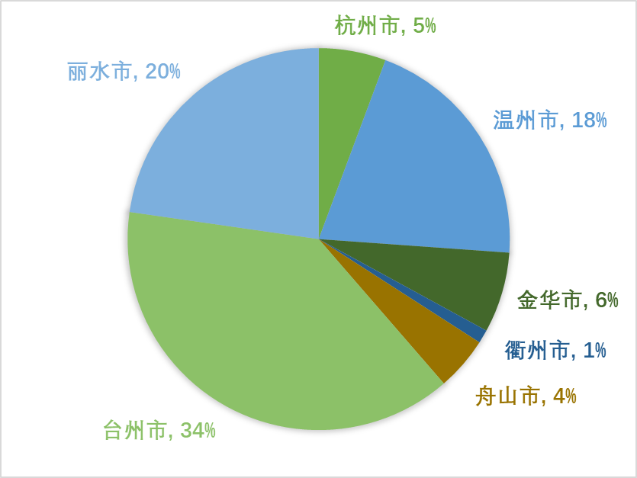

图5 “利奇马”台风各地区水毁（出险）山塘分布图

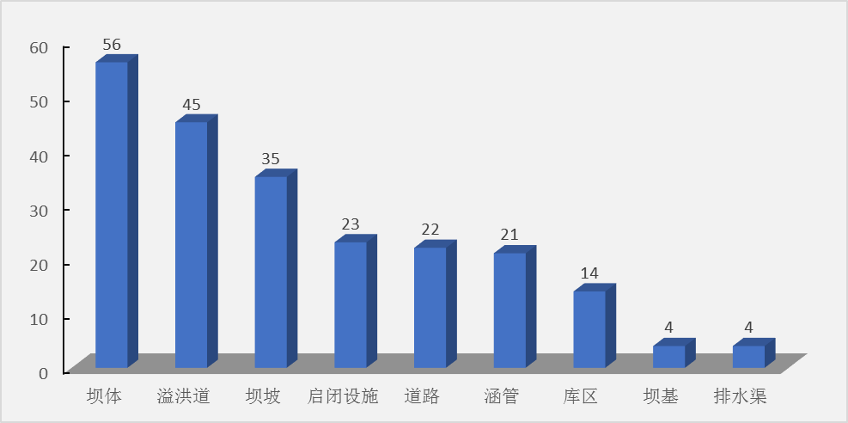

图6 “利奇马”台风山塘水毁（出险）部位分布图

除9号超强台风“利奇马”影响暴露出的问题外，我省部分山塘因建设和运行管理等方面工作的不足，在遭受强降雨、白蚁等多种自然因素侵害后存在各种安全隐患，导致部分山塘无法有效满足社会发展需求。

通过此次对山塘数据的初步分析，影响山塘安全的因素较多，其中最突出的问题表现在不满足洪水标准（泄洪能力不足）和渗漏。目前，全省存在安全隐患的山塘约8786座（其中5642座山塘属于前文提到未经整治的8123座山塘一部分），其中同时存在防洪不达标和渗漏的山塘2177座，存在防洪不达标山塘4530座，渗漏1990座，输水建筑物不满足要求等其他隐患89座。

表7 浙江省山塘安全隐患统计表

| 序号 | 安全隐患类型 | 山塘数量（座） | 其中高坝山塘和屋顶山塘数量（座） |
| --- | --- | --- | --- |
| 1 | 同时存在防洪不达标和渗漏 | 2177 | 665 |
| 2 | 防洪不达标 | 4530 | 1709 |
| 3 | 渗漏 | 1990 | 541 |
| 4 | 输、泄水建筑物不满足要求等其他问题 | 89 | 19 |
| 合计 | | 8786 | 2934 |

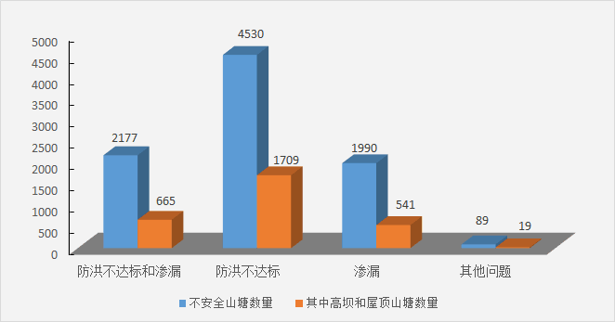

图7 山塘安全隐患统计图

**（二）山塘建设管理理念未及时更新**

随着社会主要矛盾、治水主要矛盾、水利改革发展形势和任务的变化，要求我们准确把握当前水利改革发展所处的历史方位，清醒认识治水主要矛盾的深刻变化。但对照要求，目前在山塘治理工作理念方面依然存在以下不足：

（1）一些地方对山塘安全问题认识不高，重视不够，造成部分山塘“雨天有水拦不住、旱天缺水放不出”的情况。

（2）更多关注山塘供水、灌溉等功能实现，较少考虑如何回应人们对山塘提供健康水生态、宜居水环境的期待。

（3）更多关注山塘的整治，较少考虑长效管理体制机制问题，重建轻管不同程度存在。建设时资金相对有保障，而管理时则在管理人员、管理资金落实方面都大打折扣。

**（三）山塘建设管理工作有待加强**

**1.管理主体权责利不清**

我省山塘产权多由集体共同所有，统一使用，但管理主体“缺位”，管理责任难落实，导致大部分山塘工程陷入“有人用，无人管”、“大家用，无人修”的困境。山塘工程设施缺乏正常性的维养，设施老化、损坏、丢失等现象严重，使用寿命缩短，效益衰减。

**2.运行管护不到位**

我省的山塘工程点多、面广、量大，产权改革难度大，管护成效不明显，大部分山塘管护人员多由当地村委或承包者兼职担任，缺乏山塘管理基本知识，不能满足山塘日常运行管理要求。同时，管护资金的普遍缺乏，更是易造成山塘运行维护的“缺失”，特别是由于整治时资金不足，参建各方的技术和管理水平比较低，质量难以保证，造成了后期山塘运行管理的难度和维修费用增加。即使是实行物业化管理的也因中标价较低，出于压缩成本考虑，招聘的管护人员数量较少，往往是1人负责管护6、7座山塘。

**3. 安全认定与评估不及时**

大部分地区山塘工程的安全认定与评估等工作尚未很好地展开，主要原因是目前还没有山塘工程的安全认定与技术评估相对应的办法，无法像水库那样按期开展安全鉴定，造成了许多地方对山塘工程安全状况底数不清。特别是一些山塘的原有功能衰退、效益丧失，基本处于缺管状态，如约5%以灌溉为主的山塘下游农田已不存在，也不具有供水等其他功能，所以正常的维护管理也逐渐减少，增加了其安全风险。

**4.建设和管护资金短缺**

我省山塘工程的建管资金，不论是整治还是日常管护资金来源均较为单一，大多数由各级财政补助，但其补助标准均偏低。

据了解，其他省份山塘工程整治的大部分资金均来自中央和省级财政补助。如江西省南昌市的49座山塘工程整治投资中，60%由省级财政补助，40%县级财政补助；江西省抚州市的11座山塘工程整治投资中，42.8%由中央财政补助，38.5%由省级财政补助，其他由县财政补助；贵州省某山塘整治的总投资为43.52万元，其中92%由中央财政补助，不足部分由省、县财政补助。

我省山塘整治方面：前几年针对山塘陆续开展了“强塘固房”、中央财政小型农田水利重点县（项目县）建设、省级水利面上任务（山塘综合整治）等工作，有力地推进了山塘综合整治的实施。如中央财政小型农田水利重点县（项目县）项目，自2009年开始第一批建设以来，大幅提高了我省包括山塘在内的小农水项目资金支持力度和建设进度，掀起了我省小农水建设新的高潮。截至2018年底，共有135县次实施中央财政小农水项目，总投资91.41亿元，其中省以上补助60.76亿元（占总投资的66.5%），共完成山塘综合整治4820座，改造灌排渠系1.1万余km，发展高效节水灌溉面积100余万亩等，仅2016～2018年，中央财政小农水项目总投资29.71亿元，其中省以上资金补助19.92亿元（占总投资的67%），其中完成山塘整治980余座。经统计分析近几年各地的山塘综合整治费用得出，单座山塘整治费用普遍在70~120万元之间，平均在92.5万元左右。

随着机构改革和“小农水”重点县、项目县建设的政策调整，自2019年起，中央财政小农水项目已不再实施，叠加各地政府消债等原因，各地山塘综合整治资金急剧减少，面临严重的资金缺口。目前，我省仅通过省级水利发展资金面上项目补助推进山塘整治工作，补助标准按照每座山塘投资80万元的50%（即每座40万元），再结合各地的省级专项转移支付系数（二类六档）来核定补助金额，补助资金每座在8～40万元之间，按照每座92.5万元的总投资计算，省补资金占比仅8.6%～43.2%，远低于实施中央小农水项目时的67%。

管护方面：自2016年开展水利工程标准化管理创建以来，对创建标准化管理的山塘纳入省级资金补助，其补助标准按照每座2.21万元的50%（即1.1万元），结合各地的省级专项转移支付系数（二类六档）来核定补助金额，补助资金每座在0.22～1.1万元之间；山塘巡查经费补助标准按照每座1200元再结合各地的省级专项转移支付系数（二类六档）来核定补助金额，补助资金每座在240～1200元之间。

# 四、形势分析

根据我省水利“补短板、强监管、走前列，推进水利高质量发展”要求，山塘除防汛安全等老问题仍有待解决外，其作为农村饮用水水源及乡村水环境等新问题越来越突出和紧迫。

## （一）山塘依然是山区防汛安全的短板

全省山塘数量多、分布广、投入少，多数未整治的山塘建设年代较早，在经历长期运行后，处于年久失修、隐患多、管理弱等状态。在统计出存在安全隐患的山塘中，部分山塘防汛安全隐患突出，个别山塘将有可能出现重大险情。由于山塘相比水库缺少较为完善的汛情监测预报系统，每到汛期，山塘往往是防汛短板且极易出险，成为各级政府和广大群众的心腹大患，不得不投入大量的人力和物力到山塘的防汛抢险之中。

## （二）山塘水生态问题日益突出

随着农村饮用水达标提标行动的全面推进和农业种植结构的调整，许多山塘已经或即将成为农村供水水源或备用水源，饮用水安全问题关系到广大人民群众的健康与社会和谐稳定，事关农村饮用水达标提标行动这一重大民生实事，这为山塘的水生态状况提出了新的更高要求。但是在此次的调研中发现，大部分山塘整治时未按照农村饮用水水源的标准设计，许多山塘淤积严重，水质较差。部分山塘上游周边尚有农田或种植了茶树、桔树、杨梅树等，使用的杀虫剂、化肥等极易因雨水冲刷流入山塘，严重影响水质。

## （三）山塘是扮靓乡村水环境的重要组成部分

党的十八大以来，以习近平同志为核心的党中央始终把生态文明建设放在治国理政的突出位置,要求坚持人与自然和谐共生，践行“绿水青山就是金山银山”的发展之路，努力建设美丽中国。在此次调研中发现，许多地方对山塘发挥景观生态效益，扮靓乡村水环境的呼声极高，部分地方已结合山塘综合整治美化山塘水环境，突出生态景观特色，将山塘打造成供村民休闲旅游的景点。

站在“高水平全面建设小康社会”的新的起点上，我省下一步山塘综合整治和管理应注重回应农村居民关切，以深化“千万工程”、打造美丽乡村升级版为载体，通过提档升级打造美丽山塘，着力解决山塘水生态损害、水环境污染的问题，作为践行“两山”理论的生动实践、夯实美丽浙江“大花园”生态底色的关键举措和推进“乡村振兴”战略的重要抓手。

五、对策建议

以习近平新时代中国特色社会主义思想为指导，坚持“创新、协调、绿色、开放、共享”发展理念，积极践行“节水优先、空间均衡、系统治理、两手发力”治水思路，全面贯彻落实“补短板、强监管、走前列，推进水利高质量发展”总要求，在继续关注山塘防汛安全等原有问题的同时，结合乡村振兴和农村供水水源建设等对山塘提出的新要求，应对山塘面临的优质水资源、健康水生态、宜居水环境等新挑战。坚持以问题和需求为导向，以质量和安全为目标，在厘清所有山塘的现状和功能基础上，通过系统规划，分类分批进行全面综合治理，聚焦屋顶和高坝山塘整治，加快补齐山塘防洪安全“短板”，结合标准化创建、长效管理体制改革和探索“以塘养塘”落实管护资金，进一步挖掘山塘在实现健康水生态、宜居水环境等方面的潜力，将山塘打造成为当地“安全、惠民、标准、秀美”的美丽“明珠”，为推进农村水利建设改革和乡村振兴提供有力支撑。

**（一）实施山塘隐患“消零行动”，补齐山塘防汛安全短板**

山塘是各地山区（丘陵区）保障人民群众生命财产安全和日益增长美好生活需要的重要基础设施，确保山塘运行安全是水利工作补短板、强监管的重要内容。必须牢固树立以人民为中心的发展理念，将保障人民生命财产安全放在首位，进一步落实责任，遵循“先建机制、后建工程”原则，通过进一步摸清山塘情况统筹规划、及时规范评估山塘安全状况、提高勘测设计和项目管理质量，实施山塘隐患消零行动。据调查统计数据初步汇总，全省存在安全隐患的山塘约8786座，其中高坝山塘和屋顶山塘共计为2934座，按照轻重缓急原则，优先对高坝山塘和屋顶山塘进行整治。计划在2022年前完成全省800座高坝山塘和屋顶山塘隐患消除，力争在“十四五”期间基本完成高坝山塘和屋顶山塘隐患消零，同时努力解决运行管理突出问题，确保山塘安全运行。

**（二）开展山塘“美丽行动”，打造宜居水环境**

围绕乡村振兴战略，践行绿水青山就是金山银山，在下一阶段的山塘综合整治工作中积极推进“美丽山塘”建设，开展山塘美丽行动。按照“安全、惠民、标准、秀美”的目标，做好与美丽乡村建设等有关规划的协调，在确保安全的基础上求美丽，在美丽的前提下求惠民，在惠民的推动下促标准化管理，探索美丽经济培育和生态价值实现机制创新，努力将山塘打造成为美丽乡村的璀璨“明珠”。

美丽山塘建设主要针对屋顶山塘、农村供水水源山塘、与乡村振兴战略或美丽乡村建设相关以及具备文化特色的山塘等，据统计，全省与美丽乡村建设直接关联的山塘约有3519座。在消除安全隐患的同时，建设内容也要包括周边适度绿化美化、道路修整、周边景观游步道（基础高程在校核洪水位以上）及其他适度必要的配套设施等。其基本原则为：（1）保护水源水质。（2）提升综合效益。（3）打造美丽风景。（4）展示特色水文化。据7月份的初步摸底，各地这两年有意向开展美丽山塘建设的有300多座，建议省里尽早出台相关政策的呼声较高。

**（三）推进山塘长效管理 “标化行动”，营造健康水生态**

可在有条件的地方将山塘纳入河（湖）长制管理，在确保山塘安全运行的同时，遏止山塘周边有损山塘水生态的行为，加强山塘水生态治理保护，引导形成有利于山塘水生态保护的农业产业结构和生产生活方式。采取的措施主要包括：

**1.强化制度供给，规范各方权责**。以山塘产权界定、明晰为突破口，按照相关法律法规进行产权界定，探索将山塘产权量化为村级组织等所有权人资产。以深化水利工程标准化管理为抓手，进一步明确政府、集体、农户、管护主体四方在山塘运行管护中的职责分工，制订和规范各方参与工程运行管护的相关规定。对山塘实行承包的、租赁的，所有权人应与承包者、租赁者签订水生态保护责任状，确保山塘水质达标，否则应强制中止承包合同。

**2.建立健全管护经费保障机制。**督促各地严格按照《浙江省水利工程维修养护定额标准及经费编制细则》测算并落实山塘维修养护经费，促进长效管理。一方面，对承担公益性职能的山塘政府要给予适当的补助；另一方面，不同功能山塘的所有权人应负责筹集管护经费，如农业灌溉用水可结合农业水价综合改革，按成本核定管护经费分摊，减轻农民的负担；而对于工业、城镇用水则应该按照市场化要求，按成本加合理利润计价的方式进行水费的有偿征收，筹措管护经费时同步提高农民的节水意识。

**3.创新运管方式，推进安全长效。**一是推行区域化管理模式，以落实管护主体、管护人员和管护经费为重点，按区域建立专业管理单位，通过以大带小、小小联合，走专业化运行管护之路。二是通过向社会购买服务，把管护工作推向市场，通过积极推行社会化、专业化维修养护服务，培育专业化水利工程养护公司、水利合作社等服务单位，有效激发市场活力。三是通过股份合作、利润返还等形式，把工程管护与农民群众的经济利益挂钩，增强其责任感，充分调动农村基层和群众的积极性，激发山塘长效管理的内生动力。

**4.妥善有序引导山塘报废。**根据《浙江省水域保护办法》精神，在保证水域面积不减少的情况下，对原有功能衰退、效益丧失，又无法通过整治提升美化环境的山塘可选择报废。在充分尊重当地村民意见的基础上，山塘主管部门或乡级人民政府（街道办事处）应当依法组织技术论证,制定报废实施方案，报县级水行政主管部门批准后组织实施。

**（四）加大财政资金补助，保障山塘投入**

以往的山塘综合整治投资构成中，省及以上级财政补助为主要资金来源，当地县级财政根据具体情况补足缺口部分。随着资金补助政策调整，山塘综合整治省及以上资金补助从67%（中央小农水项目）下降至目前平均37%（省级面上补助项目补助），极大影响了各地开展山塘综合整治工作的积极性和项目进度。如2019年省级面上补助山塘综合整治仅238座，但对照年度综合整治500座的目标，剩下262座整治任务是在上半年召开强化屋顶高坝山塘综合整治和安全度汛座谈会时才落实的，且大都为普通山塘；各地申报2020年面上补助的山塘综合整治也仅309座，其中高坝山塘22座，屋顶山塘107座，较往年大幅减少。为促进山塘整治工作的推进，解决防汛短板，**建议省级财政能沿续中央小农水项目时的补助政策（平均补助67%），保障山塘综合整治的投入，其中水质提升和美丽山塘建设可采取以奖代补方式。**

目前，山塘综合整治费用主要包括山塘安全隐患消零、水质提升和美丽山塘建设三部分：

**1.安全隐患消除**

全省存在安全隐患的山塘约8786座，“十四五”前省级主要推进2934座高坝山塘和屋顶山塘整治，其余由各地自行安排实施。按前中央小农水项目补助政策：在2022年底前完成800座高坝山塘和屋顶山塘整治，需资金约7.4亿元，省级财政补助约4.96亿元；其余高坝山塘和屋顶山塘在十四五期间争取尽快整治，需资金约19.74亿元，省级财政补助约13.23亿元；后期对剩余的5852座其他存在安全隐患的山塘进行全面整治需要资金54.13亿元，省级补助资金约需36.27亿元。

**2.水质提升**

我省山塘大多在偏远山区，交通道路不畅，运输困难，清出的淤泥无处堆放，清淤单价相对比较高。同时水质提升包括影响区域内退耕还林和截水（洪）沟配套改造等费用。据调研的数据分析，每座山塘的水质提升费用在25~50万元之间，按现具有供水功能和可能成为供水水源的山塘3600座计，总投入资金至少约13.5亿元，因目前省级补助中无该项补助，若按中央小农水项目补助标准计，省级补助约需9.04亿元。计划2022年完成1000座山塘水质提升工作，合计费用约3.75亿元，其中省级补助约需2.51亿元。

**3.美丽山塘建设**

目前与美丽乡村建设直接关联的山塘约有3519座。按照目前温州等地已经开展美丽山塘建设的资金投入估算，每座建设费用约为50万元，则全省美丽山塘建设投资费用估算约为17.6亿元，因目前省级补助中无该项补助，若按中央小农水项目补助标准计算，省级补助约需11.79亿元。建议2022年底之前，对其中需求迫切且已经具备条件的约800座山塘实施美丽山塘建设，其费用约为4亿元，按中央小农水项目补助标准计算，省级补助约需2.68亿元。

综合以上的估算数据，全面完成山塘隐患清零、水质提升、美丽山塘等工作总投资约112.37亿元，按中央小农水项目补助标准计算，省级补助约需75.29亿元；2020至2022年底，总投资约为15.15亿元，按中央小农水项目补助标准计算，省级补助约需10.15亿元。

表8 浙江省山塘整治实施计划表

（按中央小农水补助政策计算）

|  |  |  |  |  |
| --- | --- | --- | --- | --- |
| **整治项目** | **时间安排** | **实施内容** | **2020-2022年投资需求** | **总投资需求** |
| 安全隐患消零 | 完成8786座山塘隐患消零，其中2022年前完成800座高坝和屋顶山塘隐患消零 | 防渗体加固、坝体整修、溢洪道扩建、输水设施重建等。 | 7.4（省级补助4.96）亿元。 | 81.27（省级补助54.46）亿元 |
| 水质提升 | 计划完成3600座水质提升，其中2022年前完成1000座 | 清淤、退耕还林、周边经济林木退改、新增截水沟等；建立健全管护制度、创新运管方式等。 | 3.75（省级补助2.51）亿元。 | 13.5（省级补助9.04）亿元 |
| 美丽山塘建设 | 计划完成3519座美丽山塘建设，其中2022年前完成800座 | 加强水环境监管与保护，推进水文化建设，周边适度绿化美化、道路修整、适度建设景观游步道及配套设施等。 | 4（省级补助2.68）亿元 | 17.6（省级补助11.79）亿元 |
| **汇总** | | | **15.15（省级补助10.15）亿元** | **112.37（省级补助75.29）亿元** |

表9 浙江省山塘整治实施计划表

（按省级面上补助政策计算）

|  |  |  |  |  |
| --- | --- | --- | --- | --- |
| **整治项目** | **时间安排** | **实施内容** | **2020-2022年投资需求** | **总投资需求** |
| 安全隐患消零 | 计划完成8786座山塘隐患清零，其中2022年前完成800座高坝和屋顶山塘隐患消零 | 防渗体加固、坝体整修、溢洪道扩建、输水设施重建等。 | 7.4（省级补助2.7）亿元。 | 81.27（省级补助30）亿元 |
| 水质提升 | 计划完成3600座水质提升，其中2022年前完成1000座 | 清淤、退耕还林、周边经济林木退改、新增截水沟等；建立健全管护制度、创新运管方式等。 | 3.75（省级补助1.39）亿元。 | 13.5（省级补助5）亿元 |
| 美丽山塘建设 | 计划完成3519座美丽山塘建设，其中2022年前完成800座 | 加强水环境监管与保护，推进水文化建设，周边适度绿化美化、道路修整、适度建设景观游步道及配套设施等。 | 4（省级补助1.48）亿元 | 17.6（省级补助6.51）亿元 |
| **汇总** | | | **15.15（省级补助5.57）亿元** | **112.37（省级补助41.51）亿元** |